第一题

解：设3种培训方式组装产品平均时间为μA、μB、μC。

假设：H0: μA = μB = μC

H1：μA、μB、μC不全相等

由题目表格得

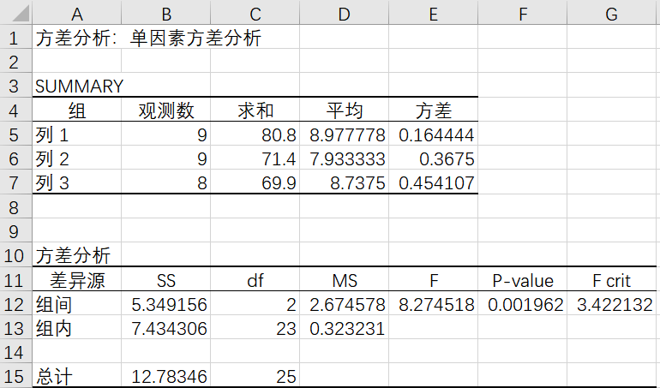

由方差分析表得F = 8.274518 > F0.05(2,23) = 3.422, 拒绝原假设。

不同培训方式对产品组装的时间有显著影响。

第二题

解：设不同地区的平均销售量为μA1、μA2、μA3；

不同包装方法的平均销售量为μB1、μB2、μB3

假设：H0: μA1 = μA2 = μA3

H1：μA1、μA2、μA3不全相等

假设：H0: μB1 = μB2 = μB3

H1：μB1、μB2、μB3不全相等

由题目表格得

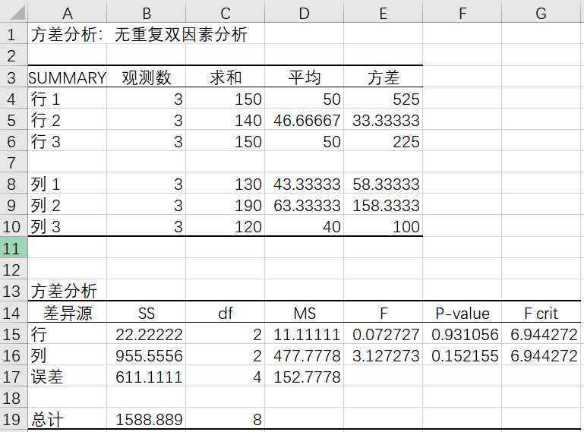

由方差分析表得，行P-value =0.931056>0.05，列P-value =0.152155>0.05不拒绝原假设；

不同的地区和不同的包装方法对该食品的销售量无显著影响。

第三题

解：设不同竞争者数量的平均销售额为μA1、μA2、μA3、μA4；

不同超市位置的平均销售额为μB1、μB2、μB3。

假设：H0: μA1 = μA2 = μA3 = μA4

H1：μA1、μA2、μA3、μA4不全相等

假设：H0: μB1 = μB2 = μB3

H1：μB1、μB2、μB3不全相等

由题目表格得

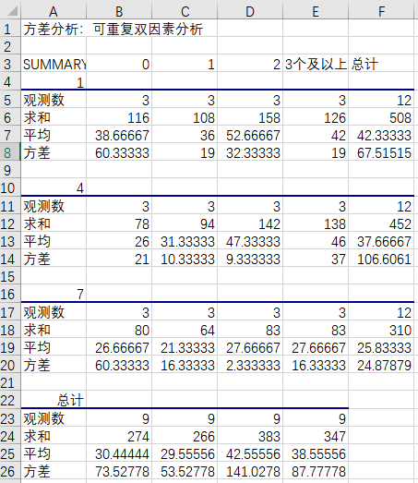

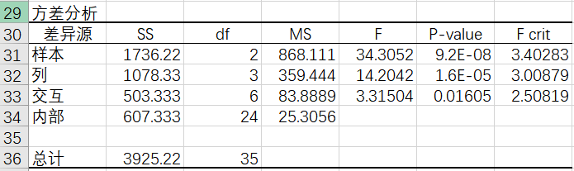

（1）由方差分析表得，列P-value =1.6E-05<0.01拒绝原假设；

竞争者的数量对销售额有显著影响。

（2）由方差分析表得，行P-value =9.2E-08<0.01拒绝原假设；

超市的位置对销售额有显著影响

（3）由方差分析表得，交互P-value =0.01605>0.01接受原假设；

竞争者的数量和超市的位置对销售额无交互影响